Q4 output

b.

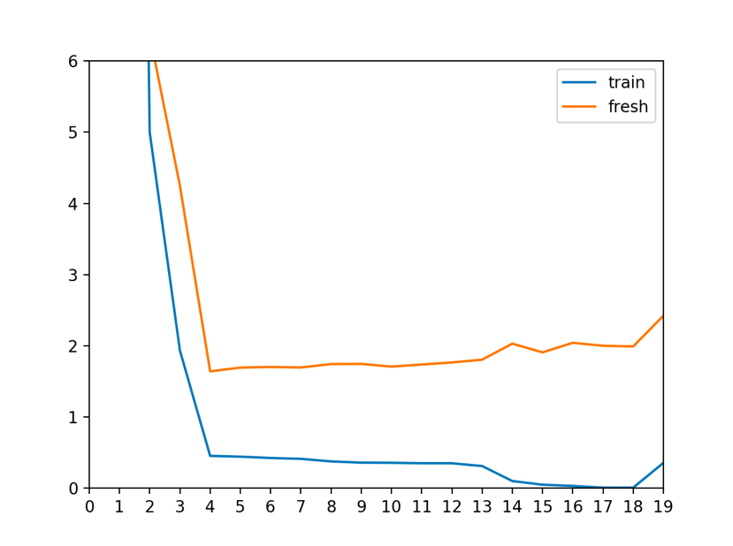d.

f & g.